**第一章 导论**

1. 管理经济学的定义和研究对象

定义：



研究对象：





1. 管理经济学和微观经济学的关系

共同之处：它们都把企业作为研究对象，都研究企业的行为。为了研究企业的行为，它们都首先要对企业的目标做出假设，因为目标不同，企业的行为也就不同。无论是微观经济学，还是管理经济学，除了根据假设的企业目标外，还要结合企业内外的环境来研究企业的行为。这是它们的共同点。

不同之处：

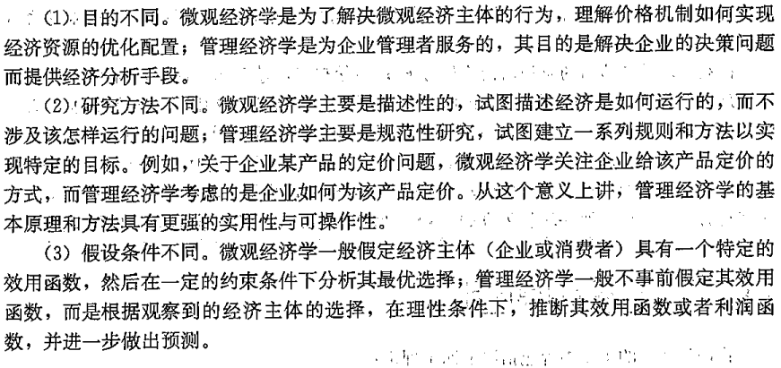

1. 决策的基本过程

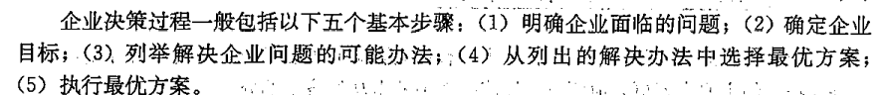

1. 正确的决策的条件和准则

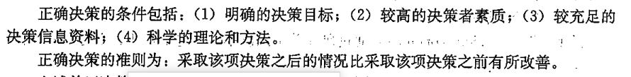

1. 边际产量、边际成本、边际收益和边际利润等边际的概念

边际成本：额外增加的成本

边际产量：

边际收益：额外增加的收益

边际利润：

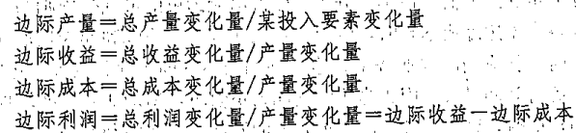

1. 无约束的最优化和有约束的最优化分析方法

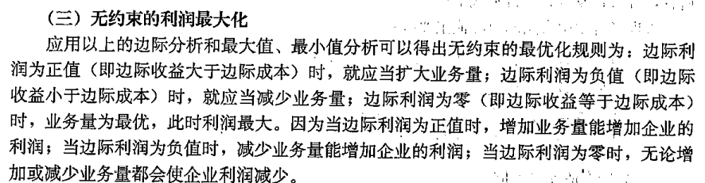

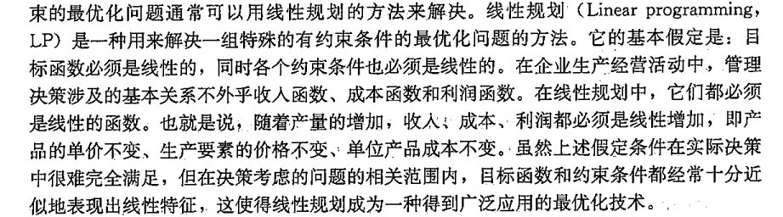

1. 结合练习题边际分析法在企业决策中的简单应用

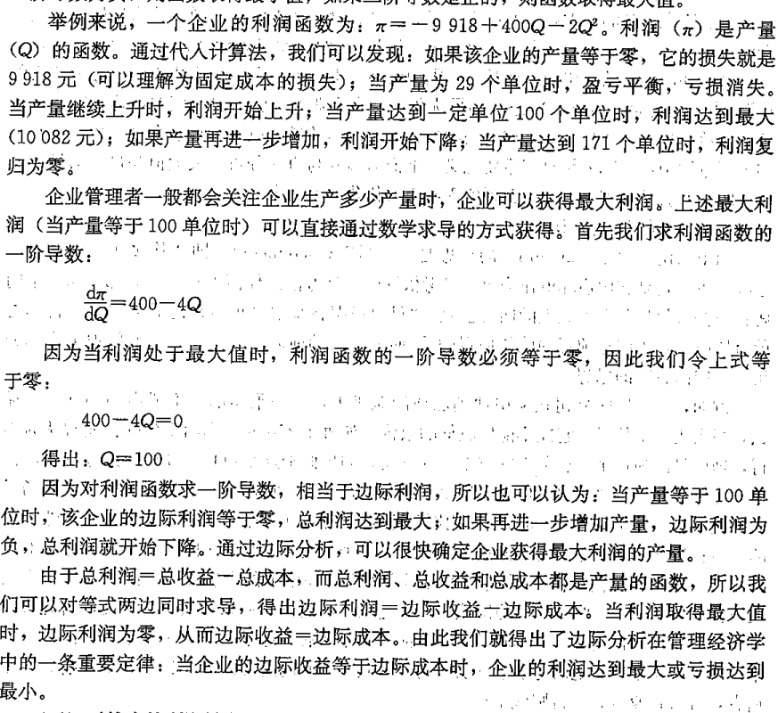

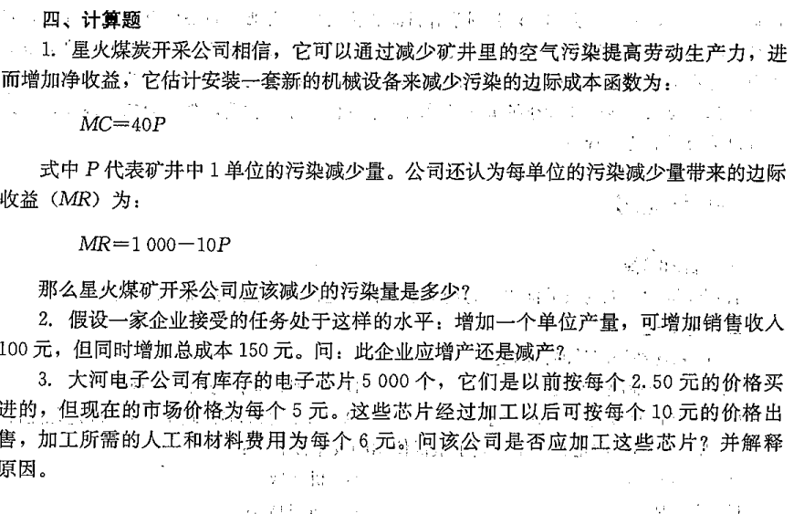

1. 企业的概念和特征

概念：

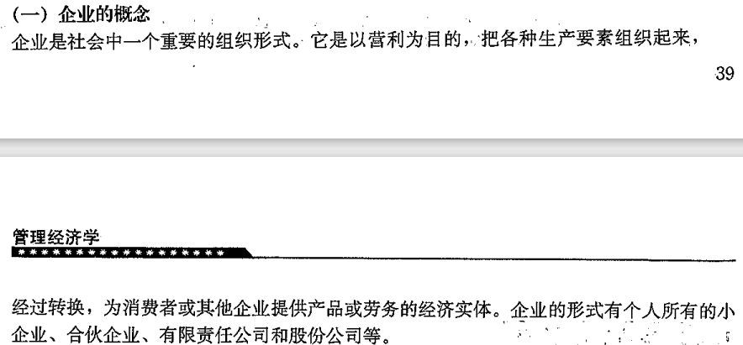

特征：

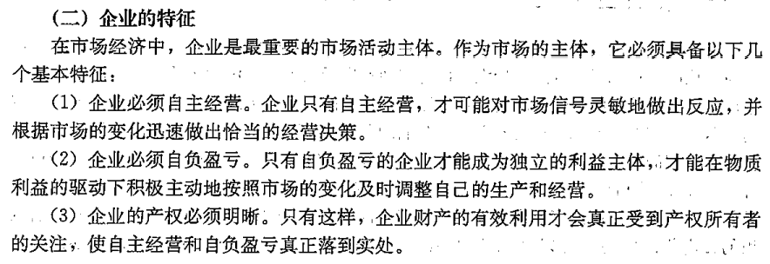

1. 企业产生的根源

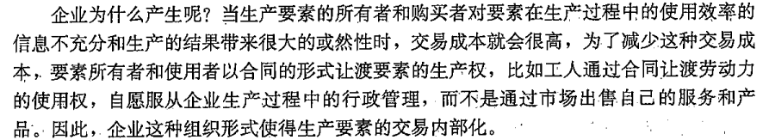

1. 企业从事经济活动的目标

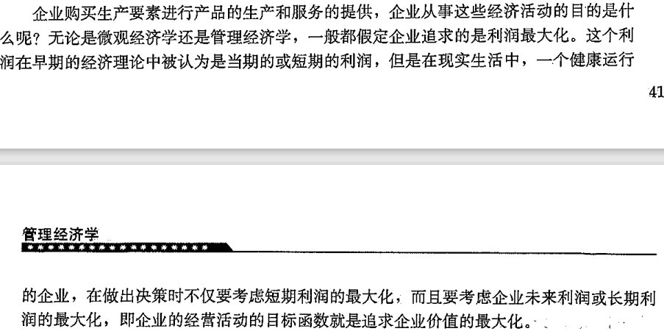

1. 企业的决策问题

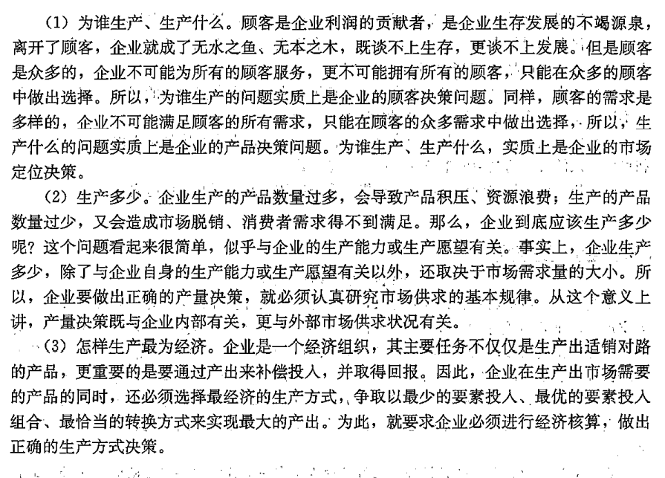

1. 经济利润、会计利润、机会成本在企业决策中的重要意义

(1)企业利润可以分为会计利润和经济利润。其中，只有经济利润才是决策的基础，会计利润是不能用于决策的。

会计利润是在会计成本的基础上算出的，当然也就不能用于决策的目的。会计师计算会计利润的目的是报告企业的盈亏情况，以使投资者作为投资、政府作为征税的根据等。但经济学家的目的则为了决策，为了说明企业的资源是否得到了最优的使用，就必须使用经济利润。由于经济利润等于销售收入减去机会成本，所以经济利润大于零，说明资源用于本用途的价值要高于其他用途，说明本用途的资源配置较优。经济利润小于零，说明资源用于本用途的价值低于用于其他用途，说明本用途的资源配置不合理。所以，经济利润是资源优化配置的指示器，它指引人们把资源用于最有价值的地方。正因为如此，经济利润是决策的基础。

(2)正常利润。当销售收入等于全部机会成本时，经济利润等于零，但这并不是意味企业就没有利润。这种情况下的企业利润称为正常利润。正常利润是指企业主如果把这笔投资投于其他相同风险的事业可能得到的收入，也就是为了吸引企业主在本企业投资，必须给他最低限度的报酬，不然企业主就会把资金抽走，投到其他地方去。

**第二章供求分析**



需求概念：



影像需求的因素：

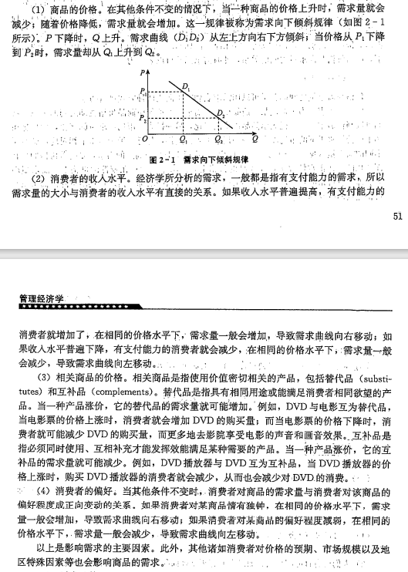

需求估计的方法：





预测的方法：

1. 时间序列2，调查和民意测验技术3，经济计量模型4，投入与产出分析

需求函数